Платформы обратной связи (ПОС), созданной на базе Единого портала госуслуг.
Республика Мордовия вошла в число регионов-участников пилотного проекта по апробации Платформы обратной связи (ПОС), созданной на базе Единого портала госуслуг.
Цель создания системы – быстрая доставка сообщений от жителей республики, качественная проработка обращений органами местного самоуправления в Республике Мордовия, обязательный контроль эффективности решений, а также выявление истинных причин и проблем граждан.
В рамках реализации проекта на официальных сайтах администраций муниципальных районов в Республике Мордовия размещен виджет ПОС, с помощью которого граждане могут подать свои обращения.
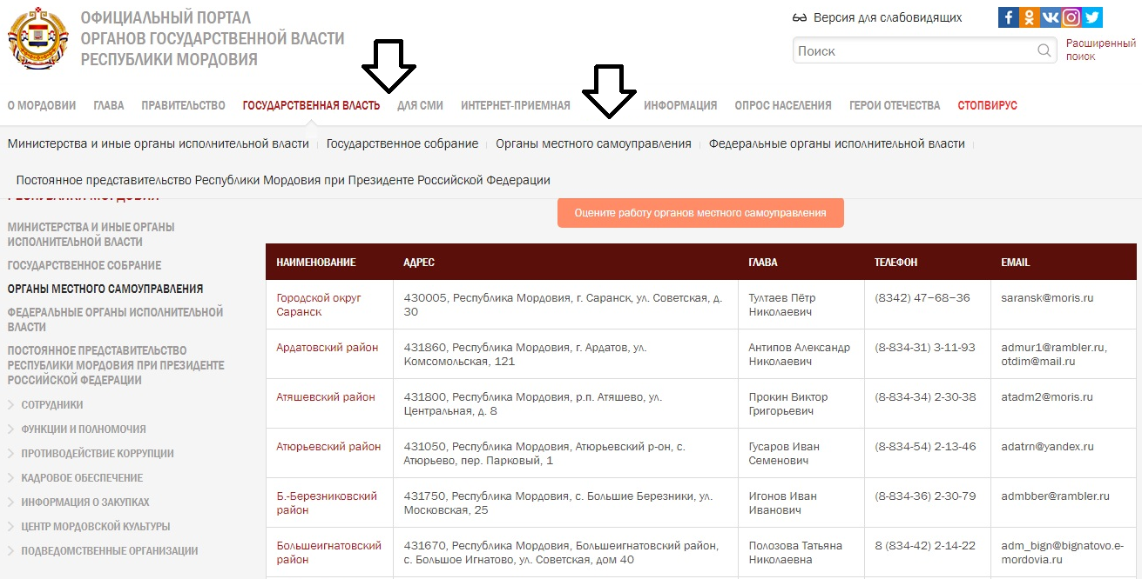
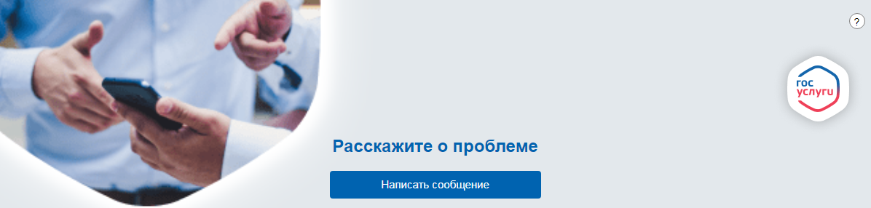
Ответ на сообщение, отправленное через «Платформу обратной связи», гражданин увидит в своем личном кабинете на портале госуслуг, там же он сможет оценить качество подготовленного ответа, а орган местного самоуправления увидит оценку заявителя в своем личном кабинете.
Срок рассмотрения сообщений составляет до 30 дней.
Также в рамках работы Системы ПОС реализовано мобильное приложение жителя «Госуслуги. ПОС».
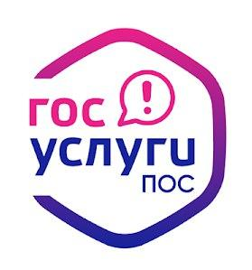
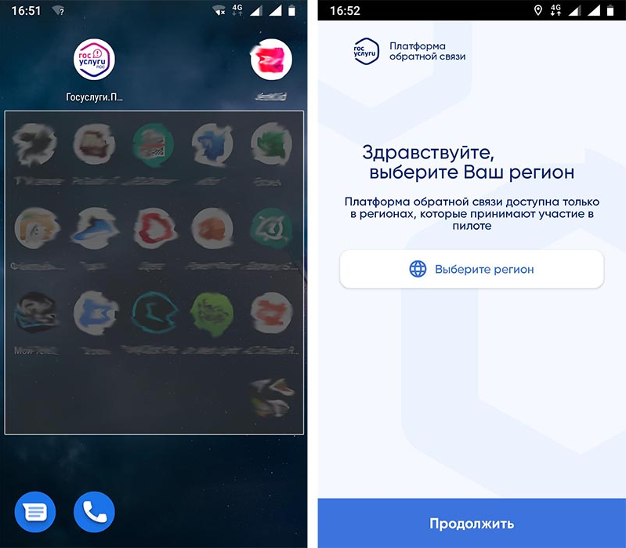

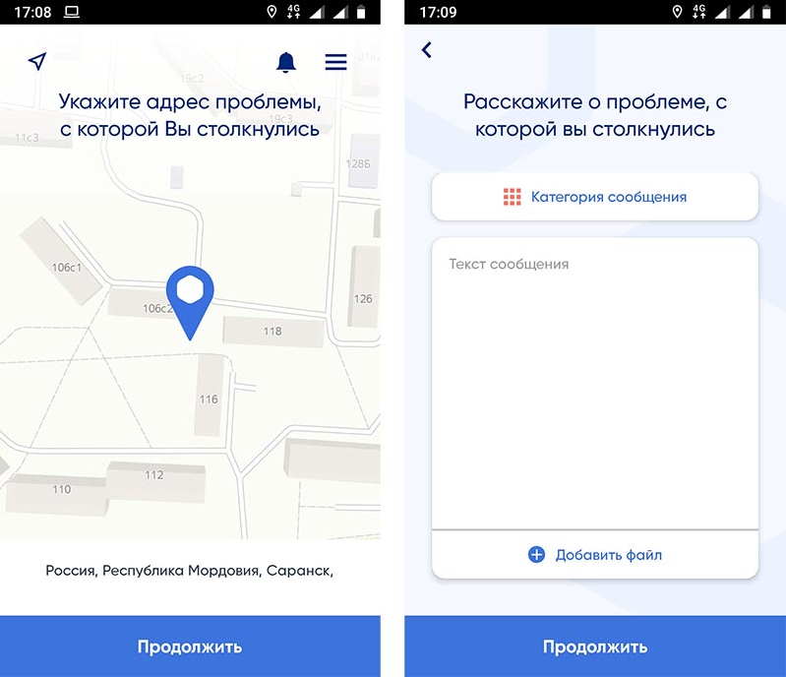
Приложение позволяет отправлять сообщения и отслеживать их статусы, получать уведомления о ходе работы и отчёты о принятых решениях, а также оценивать полученные ответы. Описание проблемы можно дополнить фото- и видеофайлами.
Для авторизации необходимым условием, является наличие учетной записи на портале Госуслуги: https://www.gosuslugi.ru/
Зарегистрироваться на Госуслугах и получить Подтвержденную учетную запись, а вместе с ней – доступ ко всем услугам портала Госуслуг подробнее по ссылке: https://www.gosuslugi.ru/help/faq/c-1/1
Приложение доступно для скачивания:
App Store https://apps.apple.com/us/app/id1516448015
Google Play https://play.google.com/store/apps/details?id=ru.gosuslugi.pos

